Дидактические игры

своими руками для детей раннего возраста.

Уважаемые родители!

Сенсорное развитие составляет фундамент общего умственного развития ребёнка, оно необходимо для успешного обучения ребёнка. С восприятия предметов и явлений окружающего мира начинается познание. Все другие формы познания строятся на основе образов восприятия, являются результатом их переработки. Овладение знаниями и умениями требует постоянного внимания к внешним свойствам предметов (форме, цвету, величине).

Представляем вам игры, созданные из подручных средств, которые вы можете сделать в домашних условиях.
Игра «Песочные червячки»
Цель: развивать мелкую моторику, соотносить и называть цвета-красный, жёлтый, синий, зелёный; развивать речь.
Кроме червячков (из ёлочных бус, покрашенных лаком) в песочек (манку) можно закапывать мелкие игрушки, например, животных и находить каждому малышу маму, упражнять в запоминании названий детёнышей животных (у телёнка мама корова, у ягнёнка овечка и т. д.)
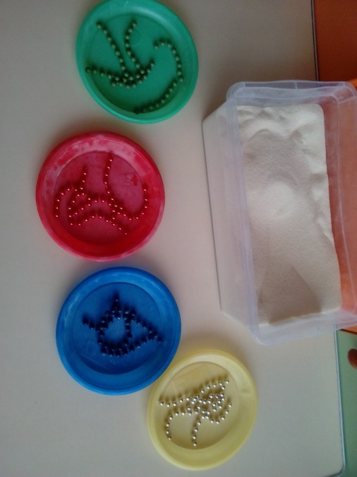
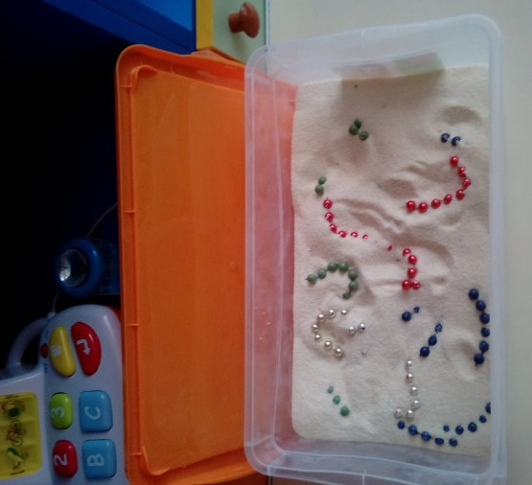
З

Задания детям:
• Найди червячков для птички;
• Разложи цветных червячков по тарелочкам соответствующего цвета;
• Сколько червячков ты нашёл: одного или много;
• Найди детёныша и отдай его маме.

Игра «По дорожке я иду»
Шнурки, разные по толщине, наклеены на цветной картон, в виде неровной дорожки. В начале и в конце дорожки картинки по сюжету: ёжик ищет яблоко, собачка ищет будку и т. д.
Цель: развивать тонкую моторику правой руки, развивать речь.
Задание:
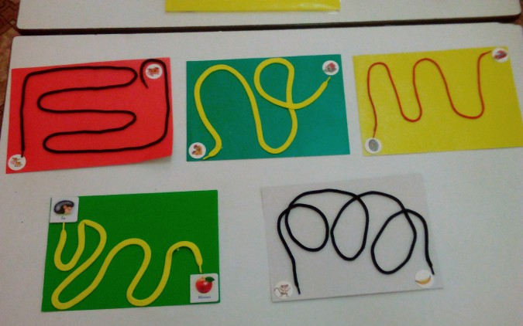
• Проводи телёнка по дорожке пальчиком до мамы-коровы и т. д. по сюжету.

Дидактическая игра «Конструктор».
Фигуры из солёного теста покрыты гуашью и лаком.
Цель: в процессе игры со строительным материалом продолжать знакомить детей с деталями (шар, кубик, кирпичик, пластина, трёхгранная призма, с цветом; учить сооружать постройки; соотносить цвета.
Задания:
• Построим домик, гараж и т. д.
• Выбери только шары и положи в круглые формочки;
• Разложи фигуры по цветным коробочкам соответствующего цвета;
• Сортер - разложи фигуры в подходящие отверстия.

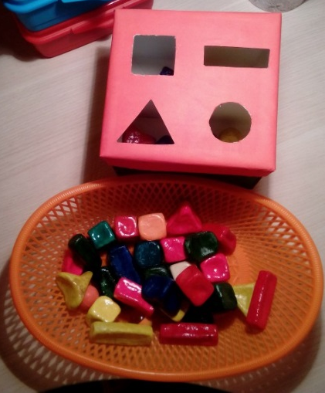
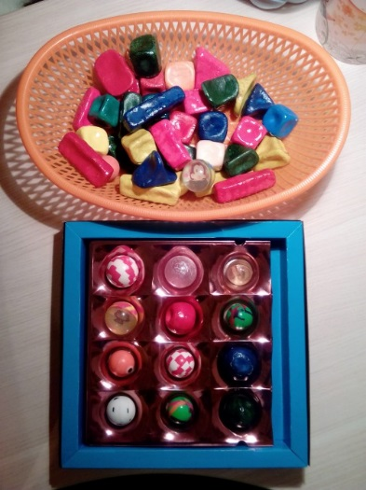
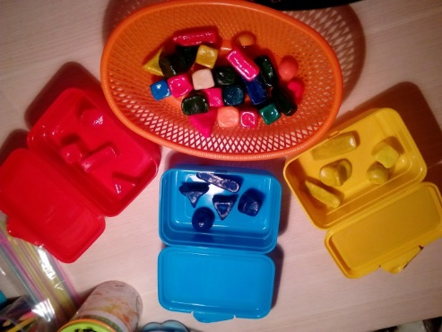

Игра «Весёлые прищепки».
Цель: развивать мелкую моторику, воображение.
Задание:
Посмотри, чего не хватает зайчику - ушей, хвостика; солнышку -лучиков, рыбке- плавников, и прикрепи прищепки.
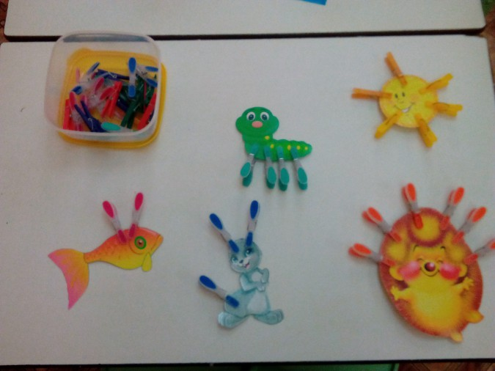

Дидактическая игра «Разноцветное лото».
Цель игры - развитие мелкой моторики, произвольного внимания и координации движений, закрепление знания цветов.
Задание:
• Разложи пробки по кружочкам такого же цвета как пробка.
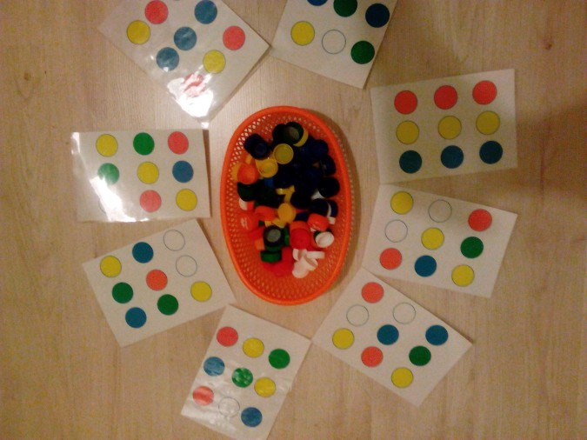

Дидактическая игра «Умное лото».
Цель игры - закрепление знаний о цветах и фигурах, развитие речи. Можно использовать при диагностике.
Задание:
• Разложи фигуры по своим домикам, чтобы совпадали и цвет и форма.
• Разложи фигуры по цветам;
• Разложи детали по фигурам: треугольники, квадраты, круги.
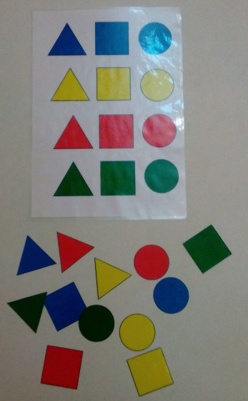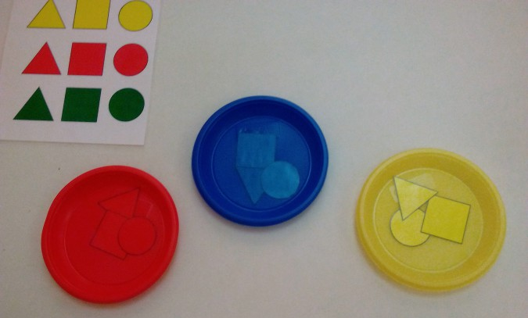

Дидактическая игра «Цветные стаканчики».
Цель игры - продолжать формировать знания о цвете (стаканчики красного, жёлтого и синего цвета, развивать координацию движений, воображение.
Задание:
• Построим из стаканчиков разноцветный теремок, или только из красных стаканчиков для зайки, только из жёлтых стаканчиков для лисички и т. д.
• Сделаем сервировку стола: на красные тарелочки нужно поставить красные стаканчики, на синие тарелочки поставим синие стаканчики.
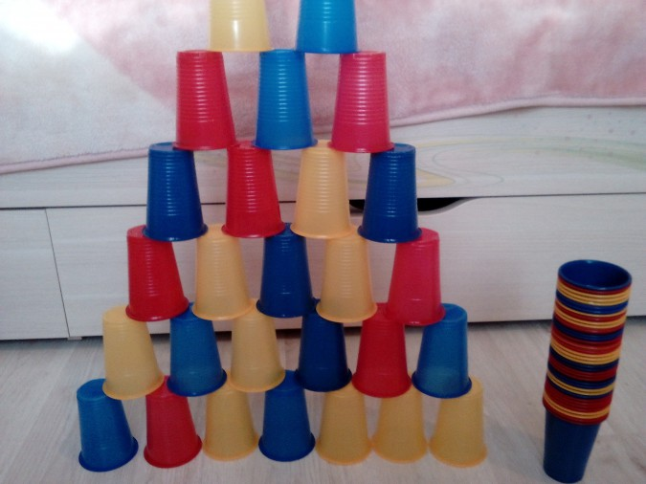

Игра «Волшебный ящик».
Состоит из спичечных коробков, склеенных между собой попарно. Получается «комодик» с выдвижными ящичками, на которые наклеена цветная бумага с обеих сторон одного цвета. На глазах у ребёнка прячем в один из ящичков крупную красивую пуговицу, перевернём комод и попросим ребёнка отгадать, в каком ящике пуговица.
Цель игры - развивать внимание и память, ловкость рук.

